郝模教授
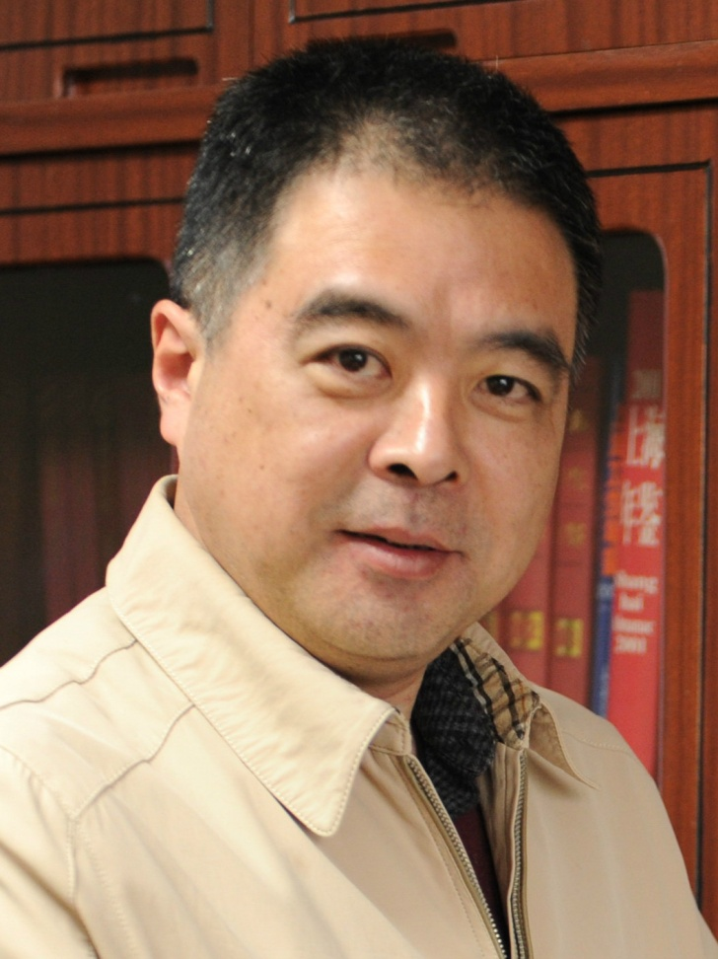
郝模，博士，教授，博士生导师。教育部长江学者特聘教授、国家杰出青年基金获得者。“健康山东”重大社会风险预测与治理协同创新中心首席专家，复旦大学卫生发展战略研究中心主任，国民健康社会风险预警协同创新中心首席战略科学家。第五、第六届国务院学位委员会学科评议组成员，中央组织部直接联系专家，国家自然科学基金委管理学部专家委员，教育部科技委管理学部委员，教育部创新团队首席科学家，卫生部新型农村合作医疗技术指导组成员，卫生部政策与管理专家委员会委员，卫生部疾病预防控制体系、卫生监督体系建设研究首席专家，卫生部“健康中国2020”核心专家，上海市政府卫生改革与发展咨询专家。
近年来主持国家科技部“十一五”支撑项目1项，国家社会科学重点项目1项，教育部哲学社会科学研究重大课题攻关项目1项，国家自然科学基金（重点项目）3项，国家各部委项目20余项等，近百项科研成果被政府采纳。获国家科技进步三等奖1项，教育部、上海市等省部级科技成果奖23项，其中一等奖3项、二等奖10项，3项成果被教育部推荐国家奖，被国家自然科学基金委收录入15、20年优秀成果汇编。先后获上海市十大杰出青年、卫生部有突出贡献中青年专家、新世纪百千万人才工程国家级人选、上海市劳动模范、管理学杰出贡献奖、中华医学会科技奖卫生政策奖等荣誉。

